TWB-128型 多功能工业控制及网络实训柜组合
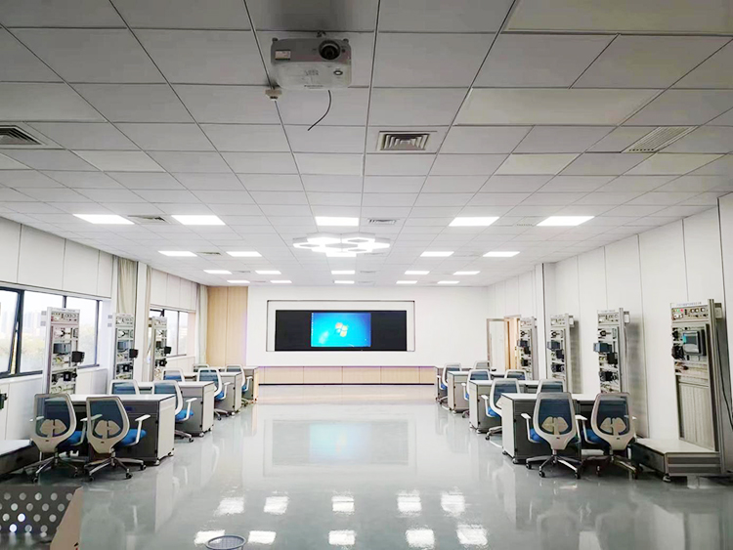
1、技术指标
a. 电源：三相四线 AC 380 V±5% 50 Hz
b. 安全保护措施：具有接地保护、漏电、过载、过流保护功能，安全 性符合相关的国标准。
c. 工作环境：温度度:-5～40℃相对湿度<70%
d. 整机容量：≤1.5 kVA l.
e.实训柜尺寸：W800*D800*H2000mm
f.实训台尺寸：W800*D600*H800mm
g.电脑桌尺寸：W600*D600*H800mm
g. 实训台及电脑桌尺寸根据现场需求微调。
2、总电源控制参数：
a. 设有三相四线漏电保护器、3 个保险丝座、3 个指示灯；
b. 三相四线 380V 市电输出，单项三线 220V 输出，
c. 电源输出经继电器由启动停止按钮控制输出；设有急停按钮；安全插座输出 端口
d. 电压源：24V 直流稳压电源：≥2A； 0-10V/2A 连续可调：自动换档；具有过载保护和自动恢复功能。
e. 电流源：4-20mA 恒流输出，具有过载保护和自动恢复功能；
f. 多功能 220V 市电插座 2 组。38OV 市电插座 1 组。
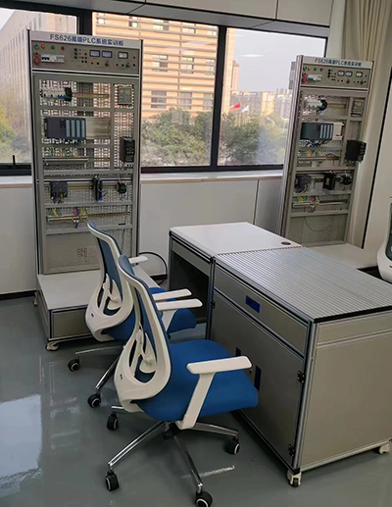
3. 总体结构
1）.实训台需采用开放式设计，自由组合的思路，模块化设计方式，便于组合与扩展。 可固定安装 PLC、触摸屏、伺服驱动器、指示灯按钮模块等器件，融合自动控制系统电 气控制电路的接线、PLC 编程与调试于一体，学员根据实训项目的要求，选取器件、组 合成相应的实训电路，完成电力拖动线路安装、接线、调试及工艺整理，满足实训教学、 还原企业设备控制技术、鉴定培训及职业竞赛的需要。
2）.实训台要求由桌体框架和台面两大部分组成，分两层设计，下层抽屉式结构。柜面 由铝合金导轨式实训台、整体结构采用开放式和拆装式，实训台面下部设有存放工具和 模块器件用的柜子，整机既坚固耐用，又美观大方。底部装有带脚垫万向轮，万向轮移 动时用，可调脚固定时用，移动固定两相宜。预设电源插座扩展孔，依据用途可加装电 源插座。
3）.供应商负责本次所有设备的采购、包装、运输、及在电气实训室内安装、调试以及 配套服务等。具体时间按照赣州卷烟厂人力资源科实际通知执行。
4）.质保期：实训台提供设备质保期 2 年。质保期内除因误操作及各种灾害等不可抗力 因素外而出现的设备质量问题，供应商须 24 小时内有相关回复，并提供免费服务、免 费更换损坏零件等。质保期后，供应商提供优质优惠的技术支持、服务及备件供应。
5）.设备安装使用：免费负责设备的安装、调试，使设备达到正常使用状态，项目为交 钥匙工程。
4、配多功能端子排 用于 PLC 主机 I/O 信号集成转接至多功能端子排上，设有快速安全插接端口，配足够的连接线，便于学员实训接线，也可使用压线端子接口，用于训练实操布线工艺。
5、控制单元 包括光电对射式传感器，接近开关、安全连线等若干。
6、实训工具 包括数字万用表、十字螺丝刀、一字螺丝刀，网线钳、压线钳、斜口钳、网线测试仪。
7、配万向轮转椅一张
8、实训桌为铁质，双层亚光密纹喷塑结构，桌面为防火、防水、耐磨高密度板，结构坚固，造型美观大方，桌子有抽屉，下部有元件储存柜。
网孔型电工实训考核装置参考实训项目
1．电工布线工艺实训
2．两个开关控制一盏灯线路训练
3．二地控制一盏灯电路训练
4．三相异步电动机直接启动控制
5．三相异步电动机接触器点动控制线路
